入职以来，我在积极完成本职工作外，也会悉心教诲初级软件工程师软件设计技巧和问题答疑。

被指导员工有如下人员：

陈志斌 2016年12月至今

马火龙 2017年3月-5月

## 1、在对陈同学的指导过程中，悉心教诲过其 tcp/ip socket知识，以及duilib知识。

顺利知道其对公司业务熟悉，及毕业论文完成。

部分沟通记录如下：

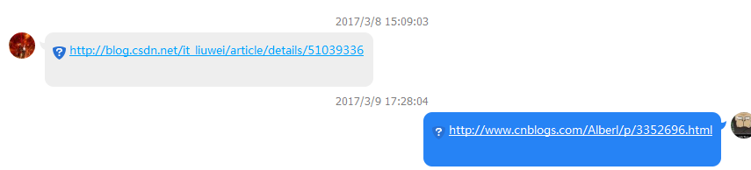

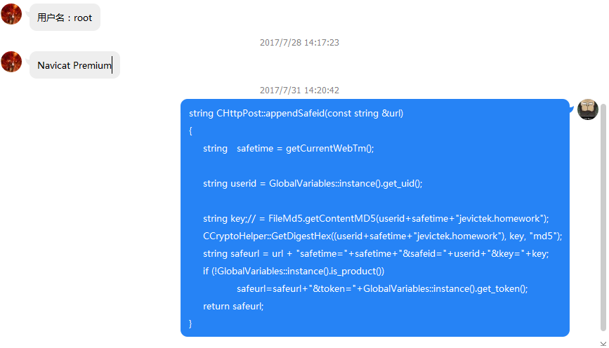

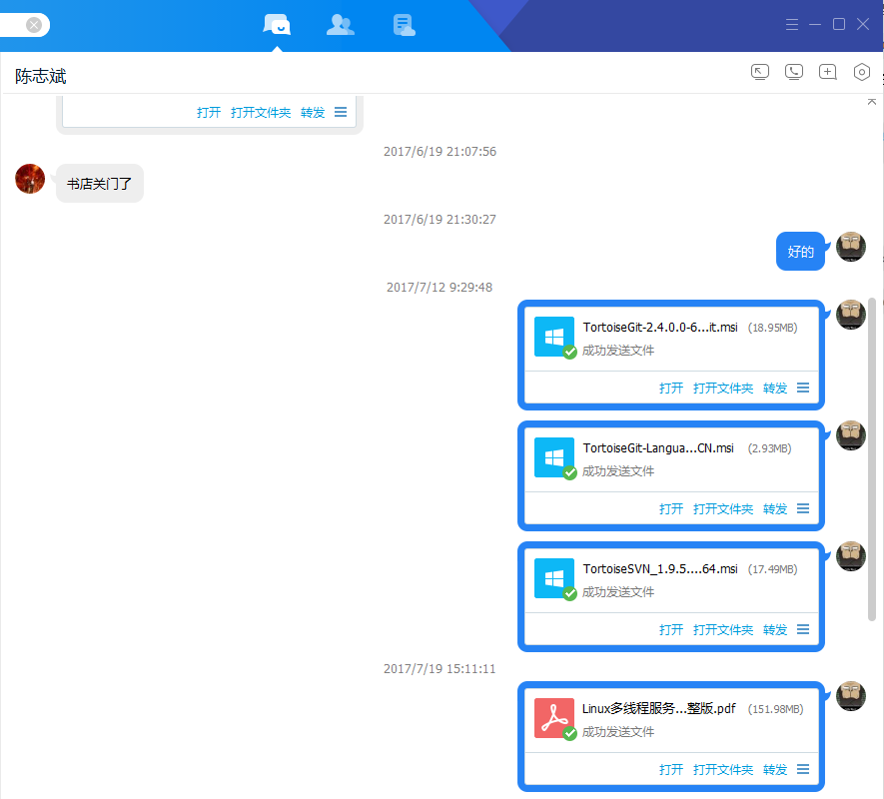

## 2、在对马同学培训过程中，培训过其javascript知识，js和c++互调相关知识等

部分记录如下：

